《地面用晶体硅光伏组件环境适应性测试要求》
系列认证技术规范编制说明
一、背景
根据能源局发布的《太阳能发电发展“十二五”规划》到2015 年底，重点在我国中东部地区建成分布式光伏发电总装机容量1000万千瓦；在青海、新疆、甘肃、内蒙古等太阳能资源和未利用土地资源丰富地区，建成并网光伏电站总装机容量1000 万千瓦。光伏组件作为光伏电站的关键设备，其可靠性与耐久性直接影响着光伏电站的运行安全和收益率。 一直以来，我国的光伏组件质量检测主要依据IEC 61215（针对晶体硅光伏组件）及IEC 61646（针对薄膜光伏组件）标准对组件进行设计鉴定与定型测试。近几年随着IEC 61730系列的安全标准实施，在一定程度上提高了国内光伏组件的质量要求。但是我国幅员辽阔，气候类型多样，以我国青藏高原为例，该地区的强紫外辐射、高辐照度条件与一般气候条件差异很大，以现有的IEC标准对光伏组件进行质量检测，已导致光伏组件在西藏、青海地区的光伏电站中使用时，组件的电气性能输出急剧降低、机械应力失效、电气安全故障较多等问题日趋显著。然而，国内目前尚没有机构开展针对IEC检测标准与我国典型气候条件偏离的研究工作。
在光伏组件的检测与质量评估技术领域，美国国家可再生能源实验室（NREL）在近2-3年已经着手开展了组件可靠性与耐久性试验方法的研究。为解决光伏组件的使用寿命与性能衰减率等关键问题，正在通过电性能试验、电气安全试验、机械应力试验的研究制定检测标准，并在全世界范围内广泛征求意见。与此同时，欧洲的国际能源署(IEA)光伏系统性能研究机构、德国Fraunhofer太阳能研究所（Fraunhofer ISE）等多家光伏实验室都先后在欧洲各地开展了针对光伏组件的可靠性与当地气候条件适应性的试验方法研究。以高山、平原、沿海、沙漠等典型地理条件为主要分类，研究光伏组件的电气特性、温度特性、机械应力特性等。并根据光伏组件的不同应用条件与气候特征开展了实验室之间的国际比对，逐步完善欧洲的EN光伏标准体系。然而欧美等国的研究仅是针对本地区气候特点开展的，并不完全适合我国的气候特点，因此有必要在欧美等国研究机构研究的基础上开展适合我国国情的光伏组件环境适应性检测技术研究，完善我国的光伏组件标准体系。
二、认证技术规范编制工作过程综述
该系列认证技术规范是中国质量认证中心（英文简称CQC）2012年科技计划项目《光伏组件分级研究》的重要课题成果。《光伏组件分级研究》课题于2012年1月启动，以中国质量认证中心为主，联合国内主要光伏组件实验室、光伏组件应用业主单位，以及国内重点光伏组件生产企业组成课题工作组，并对课题的主要工作地面用晶体硅光伏组件环境适应性测试要求进行了深入研究。课题组通过搜集我国主要光伏电站安装地点的气候相关资料。分析影响光伏组件安全和性能的环境因素和主要技术指标，研究分析光伏组件的测试标准。邀请了以复旦大学孙耀杰教授为组长的光伏行业内专家对课题组编写的《地面用晶体硅光伏组件环境适应性测试要求》技术规范大纲进行了审定，确立了技术规范的框架。技术规范编制草案初稿完成后，广泛征求相关单位的意见，并对技术规范的意见进行了汇总。根据意见汇总的内容，对技术规范进行了修改。课题组拟定了检测步骤，并且编写了地面用晶体硅光伏组件环境适应性测试要求原始记录表和试验报告。联系相关厂家，对光伏组件进行了数据验证，并出具了一份完整的试验报告。经过一年的努力，于2013年1月举办了课题成果验收会，并顺利的通过了验收。
三、与相关法律法规的关系
本规范遵守现行法律、法规和强制性国家标准，与它们相符合，无冲突，相关指标符合目前我国光伏产业实际情况。
四、与现行标准的关系
目前我国地面用晶体硅光伏组件目前检测认证所采用的GB/T9535-1998完全等同IEC 61215:1993《地面用晶体硅光伏组件-设计鉴定和定型》，该标准只规定了IEC 60721-2-1 Edition 1.1-2002《环境条件分类.第2-1部分:自然界出现的环境条件.温度和湿度》中所定义的一般室外气候条件下组件性能的最低要求，并不能覆盖我国的光伏电站安装区域的多种气候类型，因此按照现行标准检测光伏组件，必然会增大光伏组件在可靠性与耐久性方面的风险。为了确保我国光伏产业健康有序发展，有必要根据我国中东部和西部的气候特点，深入研究光伏组件检测技术，编制温度、湿度、高辐照度、盐雾腐蚀等环境适应性标准，制定严谨、科学的光伏组件质量监控办法，避免不必要的经济损失。
五、主要起草单位情况简介
1. 中国质量认证中心是由中国政府批准设立，被多国政府和多个国际权威组织认可的第三方专业认证机构，隶属中国检验认证集团。从事太阳能光伏、光热等新能源和可再生能源产品标准研究和产品认证的第三方认证机构，在新能源领域开展的主要认证服务包括：太阳能光伏产品、太阳能光热产品、储能及动力电池等。
2. 中国科学院电工研究所是以高技术研究发展为主的电工专业科研基地型研究所，是以发展电工电能新技术为学科方向的国家科研机构，近10年以来，电工所在光伏、风力发电等可再生能源领域承担了多项国家“863”项目、科技支撑计划项目,在我国可再生能源发电领域一直处于领先地位。电工所与1999年成立了中国科学院光伏发电系统和风力发电系统质量检测中心，是国内第一批具有中国合格评定国家认可委员会实验室认可（CNAS）和实验室资质认定（CMA）资质的第三方检测实验室。近年来，中科院电工所先后承担了中国“光明工程”先导项目、中国“送电到乡”项目的光伏产品质量检测和评估项目;国家发改委/世界银行/全球环境基金“中国可再生能源发展项目”等多个国家项目；并承担了我国多项光伏、风力发电检测标准的制定工作。
3. 中广核太阳能公司于2009年8月27日在北京成立，作为中广核集团的全资子公司，是集团在太阳能产业的专业投资平台，总资产33.6亿元，净资产15.7亿元，员工近200人。是国内太阳能电站投资、建设和运营维护；太阳能发电关键技术集成，包括光伏、光热项目，微网项目，光伏建筑一体化项目等光伏产业工程的设计、采购、施工总承包单位。
4. 上海质量监督检验技术研究院隶属于上海市质检院，是经中国实验室国家认可委员会认可的检测实验室。光伏（PV）产品检验室引进国内外光伏专用检测设备50余台/套，检测产品覆盖太阳能光伏组件、光伏逆变器、光伏控制器、光伏组件接线盒、独立光伏系统、家用光伏系统等领域。检验室下设组件光电性能检测室、PV附件检测室、光老化实验室、机械安全检测试验室、气候环境试验室，由一支博士、高级工程师为首的高素质检测团队完成检测，专业技术领先、检测经验丰富。
5. 中检集团南方电子产品测试（深圳）有限公司（以下简称“中检南方”）的前身深圳电子产品质量检测中心成立于1987年， 2011年10月中检集团实现对中检南方的战略控股，中检南方进入全新的发展阶段。目前，中检南方拥有国内外认证机构的各类资质或授权，检测能力覆盖新能源、电子信息、通信、家电、照明、工业产品、安防、玩具、化学等产品领域，是国家和深圳市的电子、信息、通信、医疗产品测试技术公共服务平台、太阳能光伏产品认证检测公共服务平台。
6. 扬州光电产品检测中心是国家光电检测重点实验室，也是国内第一家通过国际电工委员会（IECEE）认可的光伏实验室，主要从事光伏组件的检测和研究。
7. 国家太阳能光伏产品质量监督检验中心是经国家质量监督检验检疫总局批准建设的国家级监督检验机构，由政府全额出资，具第三方公正性，并通过国家实验室认证认可，检验结果具法律效果。主要开展太阳能光伏产品的检测与认证、光伏产品标准的制定与研究、国际国内技术交流及相关信息发布等工作。中心一期投资规模6000万元，其中仪器设备投入4000万元，面积8000m2，设备配置达到国际一流。 承担太阳能光伏产品的国家 级质量监督抽查和技术仲裁， 承担太阳能光伏组件、电池片及相关原材料，太阳能光伏系统及应用产品的检测， 承担太阳能相关产品的认证及咨询， 承担太阳能相关国家标准的起草、修改及制订， 承担太阳能光伏系统检测设备或技术的研发，专业检测人才的培养， 承担国际国内技术交流及相关信息发布， 承担科技成果、专利产品、新产品质量的鉴定检验和型式试验。
8. 英利绿色能源（控股）有限公司是一家全球领先的太阳能公司，也是全球最大的垂直一体化光伏发电产品制造商之一。涉及光伏组件的设计、制造和销售，产品主要销往德国、西班牙、意大利、希腊、法国、韩国、中国和美国等国家和地区。总部位于中国保定，并在全球设有十多个分支机构及办事处。
六、主要技术内容和数据验证情况
地面用晶体硅光伏组件环境适应性研究内容是研究不同区域内应用环境的差异对光伏组件性能的影响，制定出符合本区域气候环境的光伏组件检测方案或规范。
（1）综合考虑我国光伏电站重点安装区域，优选出气候条件差异明显的代表性区域，作为试验地点；
（2）调研所选区域的气候条件，与IEC标准体系中对一般室外条件的定义进行比对分析，确定影响组件性能衰退的关键因素；
（3）建立实验方案并搭建检测平台针对上述确定的关键因素进行评估，最终确定操作性较强的检测规范。综合各试验区域的试验结果，编制较全面的各地典型气候条件下光伏组件的分级技术规范；
（4）分别在我国的几个典型地区（青海、新疆、宁夏、云南等地）开展光伏组件室外电性能试验方法研究，以高寒地区气候条件、干热气候条件、湿热气候(包括沿海地区)为例进行室外试验验证；
（5）为了在尽可能短时间内反映光伏组件长年在室外工作条件下由于温度和湿度变化引起的性能失效，课题组结合国内光伏检测实验室在光伏组件设计鉴定与定型试验方法，针对我国的干热气候条件、湿热气候条件、高寒气候条件分别研究制定相应的试验项目与试验序列和试验判定要求。通过环境模拟试验反映光伏组件在不同气候条件下，在预期使用寿命期间内引起的性能失效；
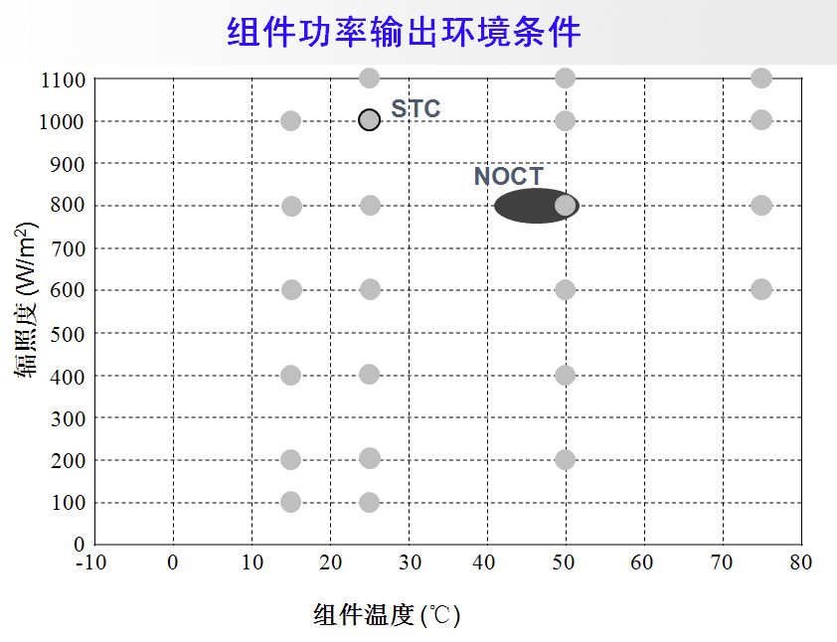

图1：光伏组件在不同温度与辐照度条件下的功率评定试验

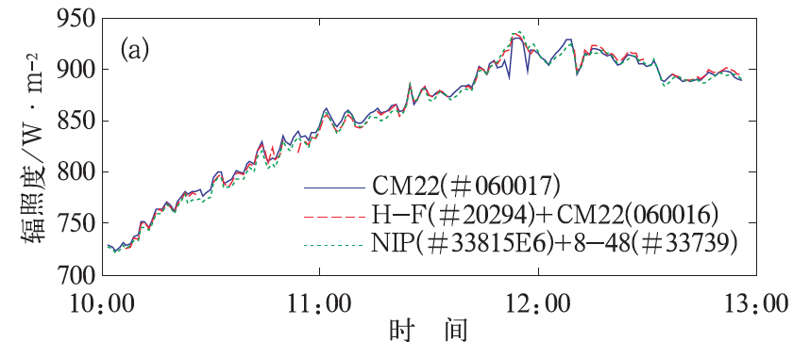

图2：腔体辐射计与总辐射表在高海拔地区的自然阳光下校准，为开展室外测试建立量值溯源

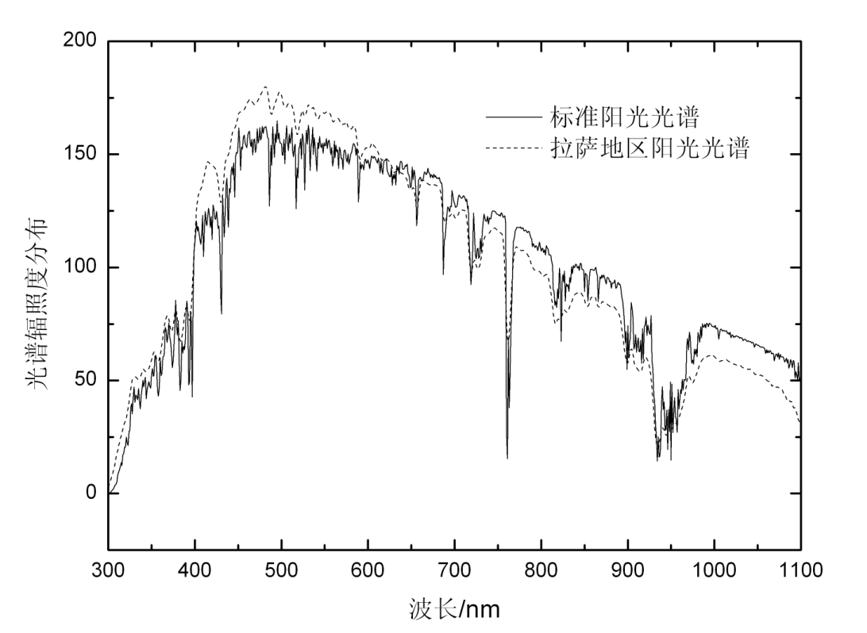

图3：高海拔地区自然阳光光谱辐照度测量
（6）结合近几年光伏电站在湿热及沿海地区出现的功率衰减及其他性能失效现象，通过气体腐蚀（例如盐雾腐蚀）对光伏组件的试验结果分析，通过相应的高电压诱导衰减（PID）试验，制定光伏组件在湿热气候下的PID试验方法和盐雾试验方法及对应的试验序列与判定依据；
（7）针对近几年光伏组件在我国西部地区安装电站的运行过程中出现的电气安全特性隐患（热斑效应问题、旁路二极管热性能失效状况），课题组组织国内光伏检测实验室对旁路二极管在干热、湿热等气候条件下的工作温度与其热特性进行了试验方法研究，为最终确定地面用晶体硅光伏组件环境适应性测试要求依据提供重要的数据支撑。
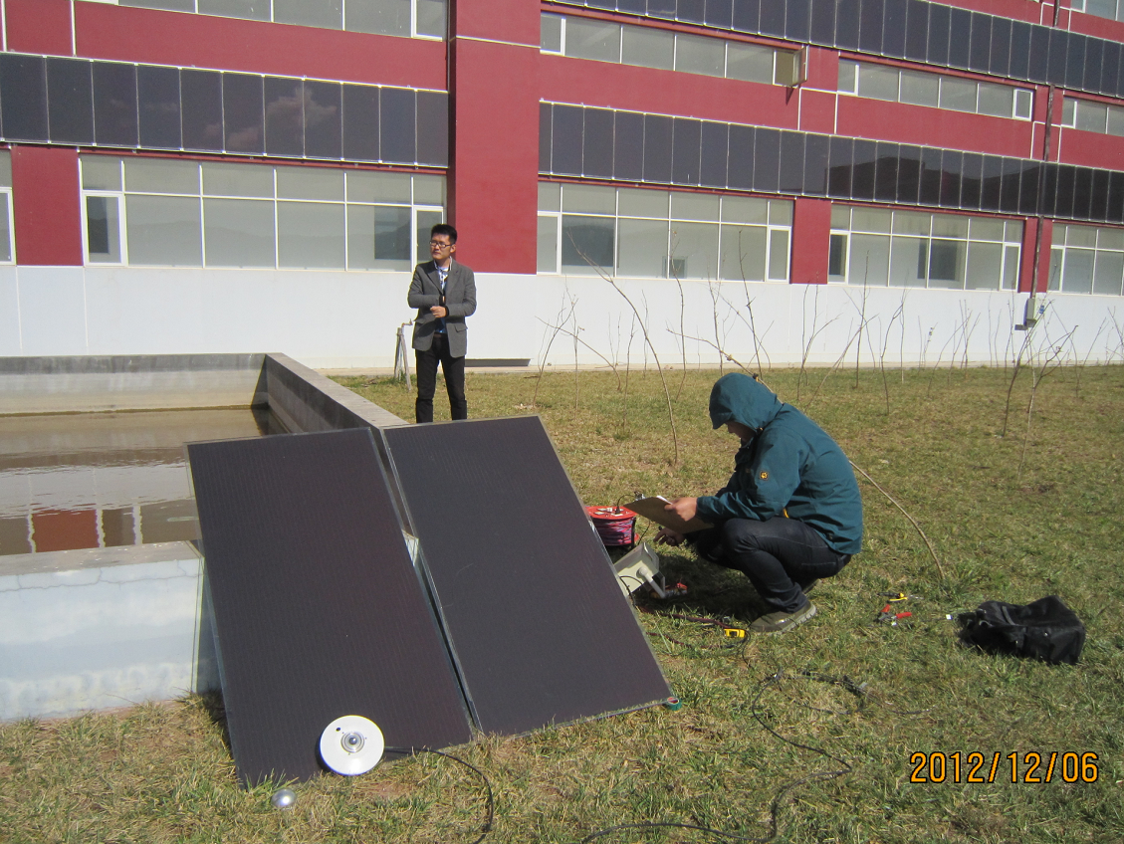

图4：在云南地区开展辐射计校准试验，进行标准组件室外标定

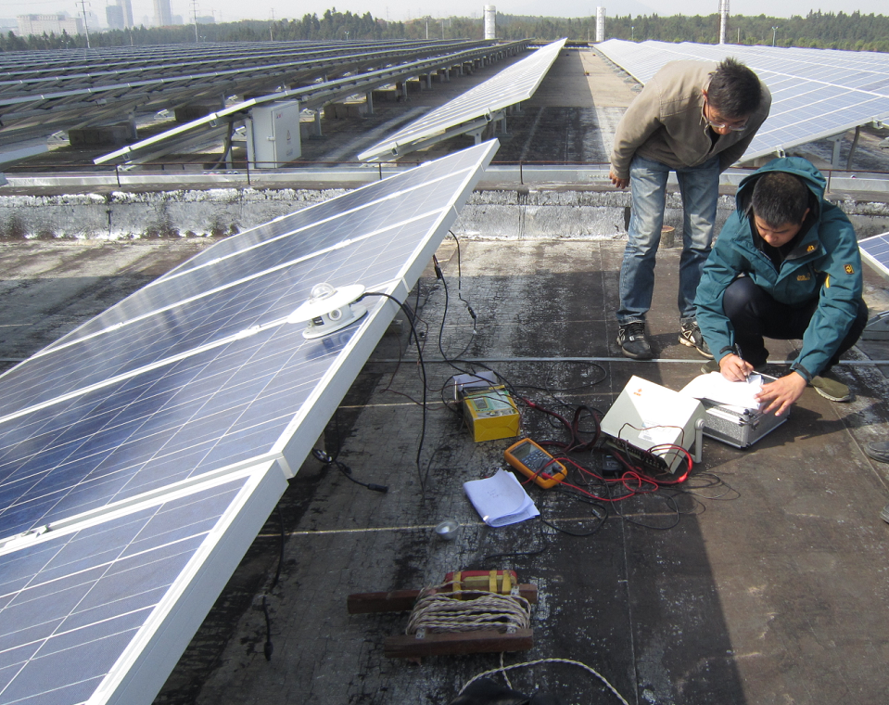

图5：试验人员在昆明室外试验场进行辐射计量值传递法的标准组件室外标定

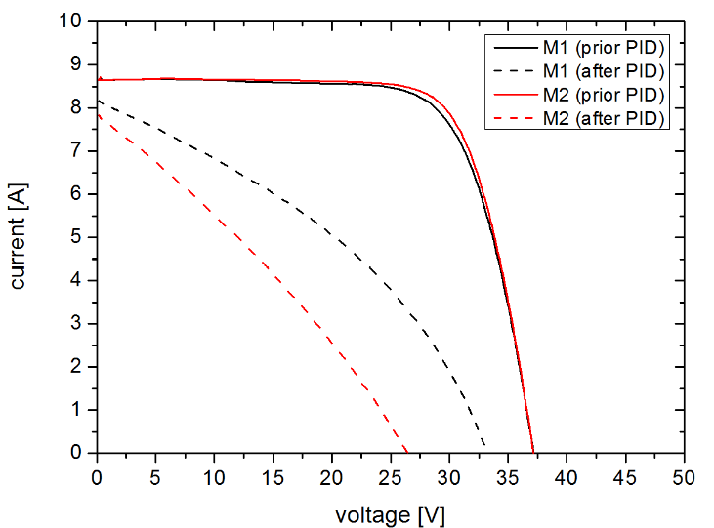

图6：光伏组件在湿热条件下的高电压诱导衰减试验（PID）前后的电性能参数变化

2013年1月，在《光伏组件分级研究》课题顺利通过验收后,课题组各位专家提出的意见对认证技术规范草案进行了修改和完善，形成最终的《地面用晶体硅光伏组件环境适应性测试要求_第1部分：干热气候条件》、《地面用晶体硅光伏组件环境适应性测试要求_第2部分：湿热气候条件》、《地面用晶体硅光伏组件环境适应性测试要求_第3部分：高寒气候条件》系列认证技术规范申请备案稿。 中国质量认证中心
2013年1月25日

